VIẾNG NGHĨA TRANG TRƯỜNG SƠN

( Kỉ niệm một lần viếng nghĩa trang TS của THĐN tháng 7/2011.)

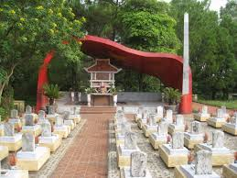
Nghĩa trang Trường Sơn

Nghĩa trang liệt sĩ chiều nay nhòa nhạt nắng
Có phải trời cũng buồn rồi vương vãi hoàng hôn
Đàn chim vô tư cứ nhảy nhót véo von
Bên những hàng mộ dài đang… ngủ yên trong cỏ!.

Em ngẩn ngơ khi nắng tàn lặng gió
Thắp nén nhang chiều nhờ gió gửi cho anh
“Thế giới bên này” trời đất vẫn đẹp xanh
Hoa cỏ may đang thẹn thùng nấp chân dương liễu.

Nghĩa trang chiều nay chút gió về dìu dịu
Trời trong xanh nhưng quá ở trên đầu
Mặt trời nào còn ở rất cao
Có soi được dưới sâu lòng đất lạnh!?.

Chiều đi hết nhưng nghĩa trang không cô quạnh
Không hắt hiu không lay lắt những bông quỳ
Thắp nén nhang chiều gửi gió bay đi
Mang chút ấm trần gian gửi anh
những anh hùng liệt sĩ!.

Ngô Lệ Nguyệt

